ỦY BAN NHÂN DÂN THÀNH PHỐ HỒ CHÍ MINH
TRƯỜNG CAO ĐẲNG LÝ TỰ TRỌNG THÀNH PHỐ HỒ CHÍ MINH

KHOA KHOA HỌC CƠ BẢN



TIỂU LUẬN KẾT THÚC HỌC PHẦN

HÓA HỌC 3

Giảng viên hướng dẫn: HỒ THỊ THU HƯƠNG

Sinh viên: NGUYỄN TUẤN ANH

Mã số sinh viên: 19000051

Lớp học:19T4-KML1

Tp. Hồ Chí Minh tháng 10/2021
ĐỀ SỐ 2
PHẦN 1. LÝ THUYẾT CƠ SỞ
Trình bày lý thuyết về axit cacboxylic
1 Định nghĩa, phân loại
2. Tính chất vật lí
3. Tính chất hóa học
4 Điều chế
PHẦN 2. ỨNG DỤNG LÝ THUYẾT CƠ SỞ VÀO THỰC TẾ
Nội dung nghiên cứu: Giấm ăn là gì? Trình bày tổng quát quy trình công nghệ sản xuất giấm gạo?
PHẦN 3. ỨNG DỤNG LÝ THUYẾT MÔN HỌC VÀO BÀI TẬP
Câu 1: Giải thích hiện tượng xảy ra và viết phương trình hóa học minh họa khi cho glixerol vào dung dịch Cu(OH)2.
Câu 2. Cho m gam C2H5 tác dụng với natri (dư) thu được 8,96 lít khí hidro thoát ra (điều kiện tiêu chuẩn).Tính giá trị m.
Câu 3: Cho 7,65 gam hỗn hợp hai anđehit kế tiếp nhau trong dãy đồng đẳng của anđehit no, đơn chức, mạch hở tác dụng với dung dịch AgNo3 trong NH3 thu được 32,4 gam kết tủa . Xác định công thức phân tử của hai anđehit.
Bài làm
PHẦN 1. LÝ THUYẾT CƠ SỞ

I. Định nghĩa, phân loại, danh pháp
1. Định nghĩa, cấu tạo
- Axit cacboxylic là hợp chất hữu cơ mà phân tử có nhóm cacboxyl (-COOH) liên kết trực tiếp với nguyên tử cacbon hoặc nguyên tử hiđro.
- Nhóm 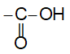 được gọi là nhóm cacboxyl, viết gọn là -COOH.
- Nhóm –OH và nhóm >C=O lại có ảnh hưởng qua lại lẫn nhau:
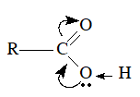
- Liên kết giữa H và O trong nhóm –OH phân cực mạnh, nguyên tử H linh động hơn trong ancol, anđehit và xeton có cùng số nguyên tử C.
2. Phân loại
- Nếu nhóm cacboxyl liên kết trực tiếp với nguyên tử hiđro hoặc gốc ankyl thì tạo thành dãy axit no, mạch hở, đơn chức, công thức chung là C_{n}H_{2n+1}COO, gọi là dãy đồng đẳng của axit fomic (HCOOH). Ví dụ: CH₃COOH (axit axetic), CH₃CH₂COOH (axit propionic), ...
- Nếu gốc hiđrocacbon trong phân tử axit có chứa liên kết đôi, liên kết ba thì gọi là axit không no. Ví dụ CH₂=CH-COOH.
- Nếu gốc hiđrocacbon là vòng thơm thì gọi là axit thơm, ví dụ C₆H₅-COOH (axit benzoic), ...
- Nếu trong phân tử có nhiều nhóm cacboxyl (-COOH) thì gọi là axit đa chức. Ví dụ: HOOC-COOH (axit oxalic), HOOCCH₂COOH (axit malonic), ...
3. Danh pháp
- Tên thay thế:
Tên gọi = axit + tên hiđrocacbon no tương ứng với mạch chính + “oic”.
VD:
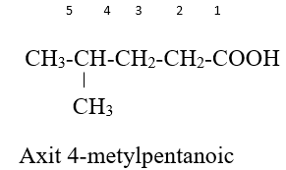
- Tên thông thường: Xuất phát từ nguồn gốc tìm ra chúng.
VD: HOOC-COOH: axit oxalic
HOOC-CH₂-COOH: axit malonic.
HOOC-[CH₂]₄-COOH: axit ađipic.
Advertisement: 0:04
Close Player
Tên một số axit thường gặp
Công thức | Tên thông thường | Tên thay thế
H-COOH  CH₃-COOH  CH₃CH₂-COOH  (CH₃)₂CH-COOH  CH₃ (CH₂ )₃-COOH  CH₂=CH-COOH  CH₂=C(CH₃)-COOH  HOOC-COOH  C₆H₅-COOH | Axit fomic  Axit axetic  Axit propionic  Axit isobutiric  Axit valeric  Axit acrylic  Axit metacrylic  Axit oxalic  Axit benzoic | Axit metanoic  Axit etanoic  Axit propanoic  Axit 2-metylpropanoic  Axit pentanoic  Axit propenoic  Axit 2-metylpropenoic  Axit etanđioic  Axit benzoic

II. Tính chất vật lý
- Ở ĐK thường các axit cacboxylic đều là những chất lỏng hoặc rắn.
- Nhiệt độ sôi tăng theo chiều tăng M và cao hơn các ancol có cùng M: nguyên nhân là do giữa các phân tử axit cacboxylic có liên kết hiđro bền hơn liên kết hidro giữa các phân tử ancol.
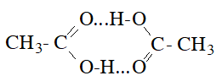
- Axit cacboxylic cũng tạo liên kết hiđro với nước và nhiều chất khác. Các axit fomic, axetic, propionic tan vô hạn trong nước. Khi số nguyên tử C tăng lên thì độ tan trong nước giảm.
- Mỗi axit cacboxylic có vị chua riêng biệt như axit axetic có vị chua giấm, axit xitric có vị chua chanh, axit oxalic có vị chua me, axit tactric có vị chua nho...

III. Tính chất hóa học
1. Tính axit và ảnh hưởng của nhóm thế
- Trong dung dịch, axit cacboxylic phân li thuận nghịch:
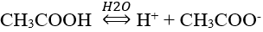
- Dung dịch axit cacboxylic làm quỳ tím chuyển sang màu đỏ.
- Tác dụng với bazơ, oxit bazơ tạo thành muối và nước:
CH₃COOH + NaOH → CH₃COONa + H₂O
2CH₃COOH + ZnO → (CH₃COO)₂Zn + H₂O
- Tác dụng với muối:
2CH₃COOH + CaCO₃ → (CH₃COO)₂Ca + H₂O + CO₂
- Tác dụng với kim loại trước hiđro:
2CH₃COOH + Zn → (CH₃COO)₂Zn + H₂
2. Phản ứng tạo thành dẫn xuất axit
a. Phản ứng thế nhóm –OH: Phản ứng giữa axit và ancol được gọi là phản ứng este hóa.
Chiều thuận là phản ứng este hoá, chiều nghịch là phản ứng thuỷ phân este.
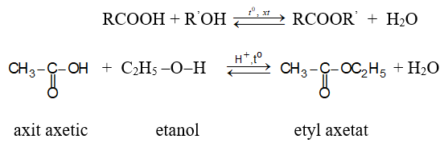
Phản ứng thuận nghịch, xúc tác H₂SO₄ đặc.
b. Phản ứng tách nước liên phân tử
Khi dùng xúc tác P₂O₅, hai phân tử axit tách đi một phân tử nước tạo thành phân tử anhiđrit axit.
Ví dụ:
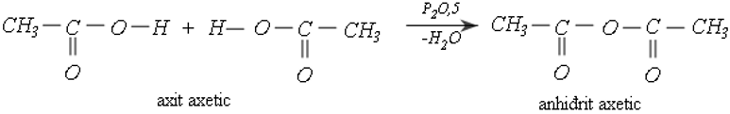
3. Phản ứng ở gốc hidrocacbon
a. Phản ứng thế ở gốc no
Khi dùng photpho (P) làm xúc tác, Cl chỉ thế cho H ở cacbon bên cạnh nhóm cacboxyl.
b. Phản ứng thế ở gốc thơm
Nhóm cacboxyl ở vòng benzen định hường cho phản ứng thế tiếp theo vào vị trí meta và làm cho phản ứng khó khăn hơn so với thế vào benzen:
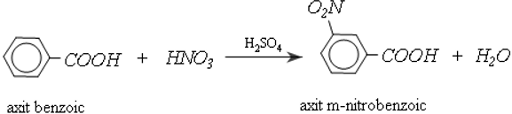
c. Phản ứng cộng vào gốc không no
Axit không no tham gia phản ứng cộng H₂, Br₂, Cl₂, … như hiđrocacbon không no.
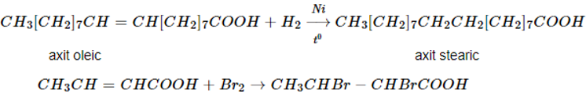

IV. Điều chế, ứng dụng
a. Điều chế
- Phương pháp lên men giấm:
C₂H₅OH + O₂ → CH₃COOH + H₂O
- Oxi hóa anđehit axetic:
- Oxi hóa ankan:
Ví dụ:
- Từ metanol:
b. Ứng dụng
- Axit axetic:
+ Axit axetic được dùng để điều chế những chất có ứng dụng quan trọng như: axit cloaxetic (dùng tổng hợp chất diệt cỏ 2,4-D; 2,4,5-T ...), muối axetat của nhôm, crom, sắt (dùng làm chất cầm màu khi nhuộm vải, sợi), một số este (làm dược liệu, hương liệu, dung môi, ...), xenlulozơ axetat (chế tơ axetat), ...
- Các axit khác:
+ Các axit béo như axit panmitic (n-C₁₅H₃₁COOH), axit stearic (n-C₁₇H₃₅COOH), ... được dùng để chế xà phòng. Axit benzoic được dùng trong tổng hợp phẩm nhuộm, nông dược, ... Axit salixylic dùng để chế thuốc cảm, thuốc xoa bóp, giảm đau, …
+ Các axit đicacboxylic (như axit ađipic, axit phtalic, ...) được dùng trong sản xuất poliamit, polieste để chế tơ sợi tổng hợp.
PHẦN 2. ỨNG DỤNG LÝ THUYẾT CƠ SỞ VÀO THỰC TẾ
Nội dung nghiên cứu: Giấm ăn là gì? Trình bày tổng quát quy trình công nghệ sản xuất giấm gạo?
Giấm được coi là một chất lỏng có vị chua tự nhiên. Thành phần là dung dịch axit axetic có nồng độ từ 2 đến 5%. Công thức hóa học của giấm ăn là CH3COOH và được xem là một loại axit yếu. Quá trình giấm được hình thành là nhờ sự lên men của rượu etylic C2H5OH.
Giấm gạo được sử dụng như một gia vị thực phẩm phổ thông. Hiện nay, giấm còn được sử dụng như dạng thực phẩm chức năng giúp cho cân bằng hệ tiêu hóa, huyết áp, tiểu đường.
Công nghệ sản xuất giấm bằng phương pháp lên men chìm đang được áp dụng tại các nước phát triển. Ưu điểm của phương pháp có thể quản lý theo mô hình công nghiệp, hiệu suất lên men đạt cao, thời gian lên men nhanh, chất lượng sản phẩm ổn định.
Sản phẩm giấm gạo lên men là kết quả của Dự án cấp Nhà nước mã số KC.07.DA06/11-15, có chất lượng tốt về các chỉ tiêu hóa lý, an toàn vệ sinh thực phẩm, có hương thơm đặc trưng, vị chua dịu của giấm gạo lên men.
Quy trình sản xuất giấm gạo
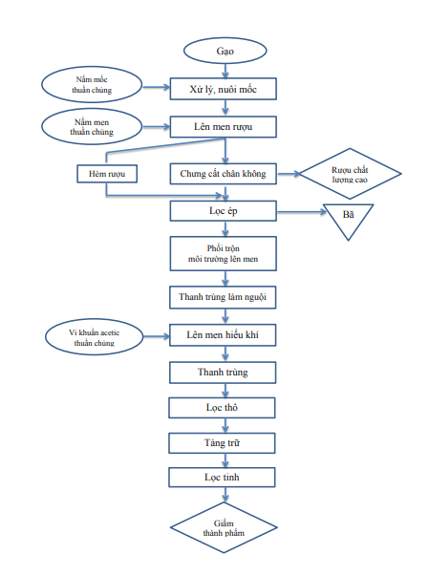
Quy trình sản xuất Giấm gạo
Thuyết minh quy trình:
Gạo được ngâm, vo sạch, để ráo nước, sau đó được hấp chín mềm, làm nguội nhanh. Cơm hấp được phối trộn đều với chế phẩm bào tử nấm mốc và ủ để chuyển hóa tinh bột thành đường. Sau đó, khối cơm mốc ( koji) được chuyển vào thùng lên men, phối trộn cùng với nước tinh khiết, chủng giống nấm men để thực hiện quá trình lên men rượu ở nhiệt độ thấp. Dịch hèm sau lên men được chưng cất để thu sản phẩm rượu gạo chất lượng cao. Có thể sử dụng trực tiếp dịch hèm rượu sau lên men, hoặc các phụ phẩm từ quá trình chưng cất rượu để tiến hành quá trình lên men giấm.
Chủng giống vi khuẩn acid acetic sản xuất thuần chủng được nhân giống các cấp. Dịch hèm rượu hoặc các phụ phẩm từ quá trình chưng cất rượu được lọc ép bỏ bã, phối trộn cùng với các thành phần môi trường phù hợp sau đó tiến hành thanh trùng, làm nguội. Dịch môi trường được phối trộn với dịch giống vi khuẩn acid acetic để tiến hành quá trình lên men. Sau khi quá trình lên men kết thúc, dịch lên men được tiến hành thanh trùng, làm nguội và lọc trước khi tàng trữ. Dịch giấm sau tàng trữ được lọc tinh và đóng chai. Sản phẩm cuối có hương vị thơm đặc trưng, màu đẹp, vị chua dễ chịu.
PHẦN 3. ỨNG DỤNG LÝ THUYẾT MÔN HỌC VÀO
BÀI TẬP
Câu 1: Giải thích hiện tượng xảy ra và viết phương trình hóa học minh họa khi cho glixerol vào dung dịch Cu(OH)2.
Hiện tượng- Giải thích
- Cho vào 2 ống nghiệm 2-3 giọt dd CuSO4 2% và 2-3 giọt dd NaOH 10% lắc nhẹ: Cả 2 ống đều xuất hiện kết tủa xanh lam nhạt (Cu(OH)₂)
PTHH: CuSO₄ + 2NaOH → Cu(OH)₂↓_{(xanh)} + Na₂SO₄
  - Ống 1: Kết tủa tan tạo thành dung dịch màu xanh lam của muối đồng (II) glixerat
PTHH: 2C₃H₅(OH)₃ + Cu(OH)₂→ [C₃H₅(OH)₂O]₂Cu + 2H₂O
  - Ống 2: không có hiện tượng, Kết tủa không tan.
Câu 2. Cho m gam C2H5OH tác dụng với natri (dư) thu được 8,96 lít khí hidro thoát ra (điều kiện tiêu chuẩn).Tính giá trị m.
Bài giải:
2C₂H₅OH + NA → 2C₂H₅ ONA + H₂
0,8 0.4 mol
Số mol H₂ = 8,96/22,4 = 0,4 mol
⇒ ^{n} C₂H₅OH = 0,8 mol
⇒m C₂H₅OH = n x M =0,8 x (12 x 2 +1 x 5 +16 +1) = 36,8 gam
Câu 3: Cho 7,65 gam hỗn hợp hai anđehit kế tiếp nhau trong dãy đồng đẳng của anđehit no, đơn chức, mạch hở tác dụng với dung dịch AgNo3 trong NH3 thu được 32,4 gam kết tủa . Xác định công thức phân tử của hai anđehit.
Bài giải :
^{n}Ag =m/M=32,4/108=0,3 mol
Gọi công thức 2 andehit no , đơn , kế tiếp là
C_{n}H_{5n} + 1 CHO
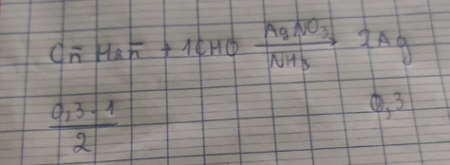
⇒ M₂ andehit =m/n = 7,65/0,15 =51
⇒ C_{n}H_{5n}+ 1 CHO = 51
⇒ 12_{n} +1 x 2n +1 +12+1+16 =51
⇒ 14n+30 = 51
⇒ 14n = 21
⇒ n = 1,5
⇒ CH₃CHO và C₂H₅O
CTPT : CH₃CHO vàC₂H₅O
KẾT LUẬN.
Sau khi thực hiên đề tài tiểu luận này em nhận thấy Hóa học là “khoa học trung tâm của các ngành khoa học”. Vì có rất nhiều ngành khoa học khác đều lấy hóa học làm cơ sở nền tảng để phát triển. Ví dụ như sinh học, y học, vật lý hay khoa học tội phạm… Hóa học có vai trò rất quan trọng trong cuộc sống của chúng ta. Là một trong những môn học có giá trị thực tiễn cao nhất, hóa học hiện diện ở tất cả các lĩnh vực trong cuộc sống. Tất cả các sản phẩm, vật dụng mà chúng ta đang sử dụng mỗi ngày đều có liên quan đến hoá học. Từ những món ăn hàng ngày, những đồ dùng học tập, thuốc chữa bệnh, đến các hương thơm dịu nhẹ của nước hoa, mỹ phẩm, dược phẩm… đều là những sản phẩm hóa học.

